KAART EN ATLAS DOMINO - LEERLINGENDEEL

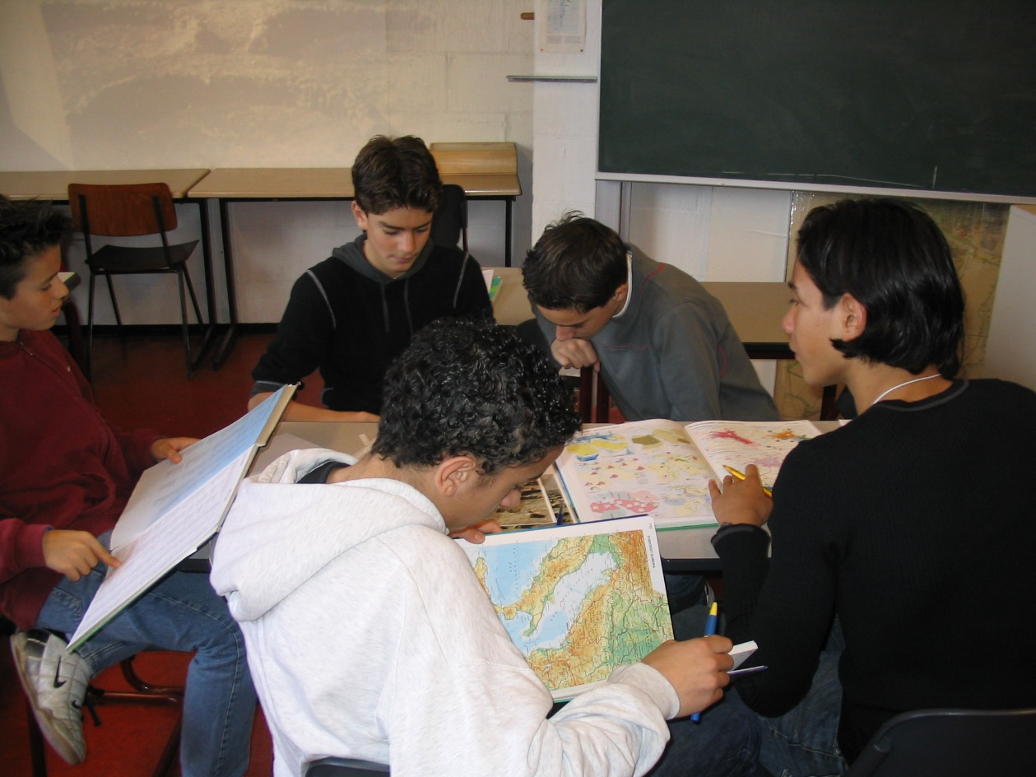
Kaart- en atlasgebruik door leerlingen van het Hermann Wesselink College in Amstelveen in 2004

WAT MOET JE DOEN?

Je krijgt in dit domino 15 vragen te zien. Naast de vraag staat niet goede antwoord.

Jullie taak is bij elke vraag het goede antwoord te vinden.

Hieronder staat in 8 stappen hoe je te werk moet gaan.

Daarna volgen opdrachten over de inhoud van dit domino.

Winnaar is de groep die én de antwoorden goed bij de foto’s heeft gelegd én de opdrachten goed gedaan heeft.

Goed is belangrijker dan snel!

Werk bij domino als volgt (8 stappen):

- Werk in groepen van 3 of 4 leerlingen.
- Elke groep van 3 of 4 leerlingen krijgt een set van 15 dominostenen met vragen en antwoorden.
- Elke leerling in een groep van 3 leerlingen krijgt 5 dominostenen. Elke leerling in een groep van 4 leerlingen krijgt 3 of 4 dominostenen.
- Wie begint? De leerling met de vraag waar START bij staat. Deze leerling legt de vraag op tafel.
- Elke leerling in een groep kijkt of hij/zij op één van de dominostenen het antwoord heeft dat een goed antwoord is op de vraag.
- Wie het juiste antwoord denkt te hebben, leest die hardop voor en als de andere leerlingen in de groep het eens zijn, wordt de dominosteen aangelegd. Goed teamwork is belangrijk.
- Bij het goede antwoord op de eerste vraag ligt ook automatisch een tweede vraag op tafel. Welk antwoord hoort daarbij?
- Het proces herhaalt zich tot alle 15 dominostenen gebruikt zijn en de dominostenen een vierkant vormen.

Opdrachten:

Maak in je groep samen de onderstaande opdrachten A t/m E.

A. Bekijk de 14 vragen goed. Wat is het thema van dit domino?
B. Hoe kun je de vragen ordenen? Noem minstens 2 manieren.
C. Bekijk de vragen 3, 6 en 8.
- Welke vraag hoort er niet?
- Leg uit waarom die vraag er niet bij hoort.
D. Bekijk de vragen 4, 5, 9 en 12.
- Welke vraag hoort er niet?
- Leg uit waarom die vraag er niet bij hoort.
E. Bekijk vraag 13.
Vraag 13 gaat over de naam van een hoofdstad.
- Is de grootste stad ook altijd de hoofdstad?
- Noem 3 landen waar dat niet zo is.
- Waarom zou dat daar zo zijn?

Als je klaar bent met het domino en de opdrachten, lever je de antwoorden op de opdrachten in bij je docent met daarbij de namen van de leerlingen in je groep.

Eerder klaar dan andere groepen? Bedenk 2 vragen plus antwoorden die goed passen bij dit kaart- en atlasdomino.

Start | Wat is een atlas?  1

Kroatië | Wat is een globe?  2

Een boek met kaarten | Wat is een legenda?  3

Een alfabetische lijst van namen die in de atlas voorkomen | Waar ligt Krk?  4

Een lijst achterin de atlas waarin je kaarten kunt opzoeken op trefwoord  van A-Z | Hoe hoog is de Mont Blanc?  5

Azië | Wat is het register van de atlas?  6

Ruim 4800 meter | Wat zijn de bladwijzers van de atlas?  7

Een verklaring van de symbolen op de kaart | In welk werelddeel ligt Kazachstan?  8

De binnenkant van de omslag van de atlas waar je snel een gebied kunt vinden | Welke stad ligt ten zuiden van de Etna?  9

Canberra | Wat is een thematische kaart?  10

Dodoma | Wat is een schaalstok bij een kaart?  11

Een verkleinde afbeelding van de aarde in bolvorm | Wat is de hoofdstad van Australië?  12

Catania | Hoe heet de hoofdstad van Tanzania?  13

Een kaart waarop de verspreiding van een verschijnsel wordt weergegeven, bijvoorbeeld van de bevolking in een gebied | Wat is een zaak- of trefwoordenregister?  14

Een lijntje dat aangeeft hoe groot de afstand in werkelijkheid is | EINDE  15

